

創辦人盃，莎格史壯三十六洞追上張斯洋

2024年5月11日

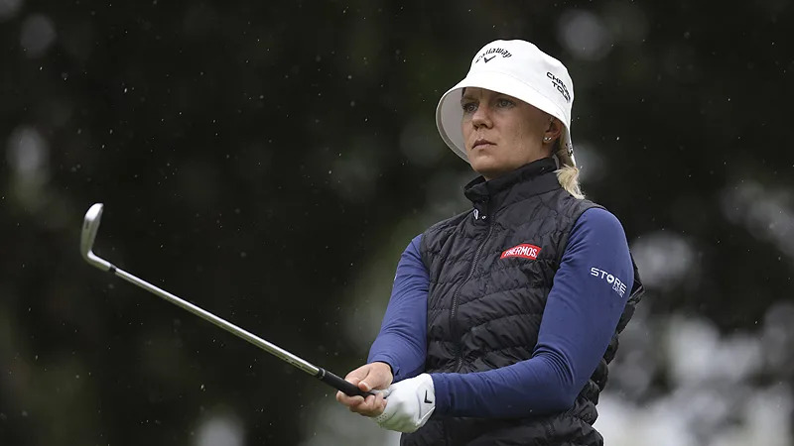
【羅開新聞中心Thomas LO綜合報導 圖╱Getty Images╱LPGA提供】華裔美國選手張斯洋（Rose Zhang）第二天在紐澤西州Upper Montclair Country Club（上蒙特克萊鄉村俱樂部）打出六十八桿，繼續領先Cognizant Founders Cup（創辦人盃），只不過身旁多了今天打出交出低於標準六桿、六十六桿的瑞典女將Madelene Sagstrom（瑪德琳‧莎格史壯），兩人同以總成績低於標準十三桿，並列領先三十六洞成績榜。
帶著兩桿優勢領先出發，張斯洋今天從第十洞出發，在第十二洞抓鳥，第十六洞柏忌，成績回到出發時的低於標準九桿。轉場後，張斯洋先在第二、第三洞射下一對背靠著背的小鳥，接著於第五、第七洞在下兩城，終場交出五鳥、一柏忌的六十八桿，以總成績低於標準十三桿，第二天領先成績榜。
「從整體來說，我對揮桿與推桿都有了更多的信心，」張斯洋說：「我在最近的幾場比賽有些掙扎。很高興能持續打出好球，製造抓鳥機會。當擊球跟推桿都能正常發揮時，我對接下來的比賽充滿信心。」
從第一洞出發的莎格史壯，前九積極搶攻，抓下五鳥。轉場後，在第十二洞擒獲一頭老鷹，全場交出一鷹、七鳥、柏忌與雙柏忌各一的六十六桿，以總成績低標十三桿的一百三十一桿，並轡領先第二天。
談到第十二洞的老鷹，莎格史壯說：「要追上去，我需要一些較低的數字。我喜歡兩桿打得上的五桿洞，這樣的洞適合我的球風。」
挑戰史無前例「六連勝」的Nelly Korda（奈莉‧柯達）周五抓六鳥、交出無柏忌的六十六桿，以低標九桿的一百三十五桿，單獨排名第三。
中國女將劉艷（Yan Liu）交卡低標兩桿的七十桿，以總成績低於標準六桿，位居第四。英格蘭女將Mel Reid（梅爾‧里德）收平標準桿的七十二桿，以低標五桿的一百三十九桿，名列第五。
我國女將錢珮芸今天收平標準桿的七十二桿，以低標三桿的一百四十一桿，並列在第十六位。徐薇淩今天爆出七十九桿，以一百五十桿，並列一百二十名。
兩回合預賽結束，大會晉級線劃在高標一桿的一百四十五桿，並列六十一名、共有七十二人進入決賽。
至於前進LPGA的Epson Tour（愛普生巡迴賽），星期五在TPC Scottsdale（史考茲戴爾球場）完成Carlisle Arizona Women's Golf Classic（亞歷桑那菁英賽）第二天比賽。美國選手Dana Finkelstein（丹娜‧芬克絲坦）抓七鳥、兩柏忌，交出六十六桿，以低標十三桿的一百二十九桿，單獨領先第二回合。
中國選手劉思芸（Siyun Liu）交出低標八桿的六十三桿，以低標十一桿的一百三十一桿，獨居第二。菲律賓選手Clariss Guce（克蕾瑞絲‧古絲）交卡六十五桿，以總成績低於標準十桿，位居第三。
領先出發的Samantha Vodry（薩曼莎‧沃德里）爆出七十六桿，以低標四桿，排名下滑到第二十四位。
台灣女將仍以贏得IOA Championship Presented by Morongo Casino Resort & Spa（美國保險錦標賽）的「聲寶之星」洪玉霖（Juliana Hung）表現最佳，今天打出七十一桿，以低標四桿的成績，並列二十四位。周咨佑（Joy Chou）、盧昕妤（Cynthia Lu ）兩人都以平標準的一百四十二桿，踩線晉級。
兩回合預賽結束，大會取平標準桿為晉級標準，並列五十九名、共七十三人進到周末決賽。

